**Лабораторная работа №8**

**РАБОТА С ИЗОБРАЖЕНИЯМИ**

Создание приложения с выводом и масштабированием изображения.

**Цель занятия:** Создать приложение с возможностью выбора картинки из библиотеки и её масштабирования.

**Ход работы**

Для начала, загрузим несколько изображений в галерею эмулятора (на самостоятельное изучение), либо подключим устройство андроид напрямую к ПК в режиме разработчика. Режим разработчика – очень неоднозначное и опасное решение для работы с личным мобильным устройством, хранящем в себе все личные данные, данные банковских карт и т.п. В этом режиме кто угодно может получить доступ по WI-FI сети к вашему устройтву(если вы выбрали сопряжение с ПК по wi-fi). Есть и более безопасный вариант – скомпилировать программу и установить ее на андроид устройство как apk файл. Для последнего способа вход в режим разработчика не требуется.

Для сборки apk необходимо сделать следующее:

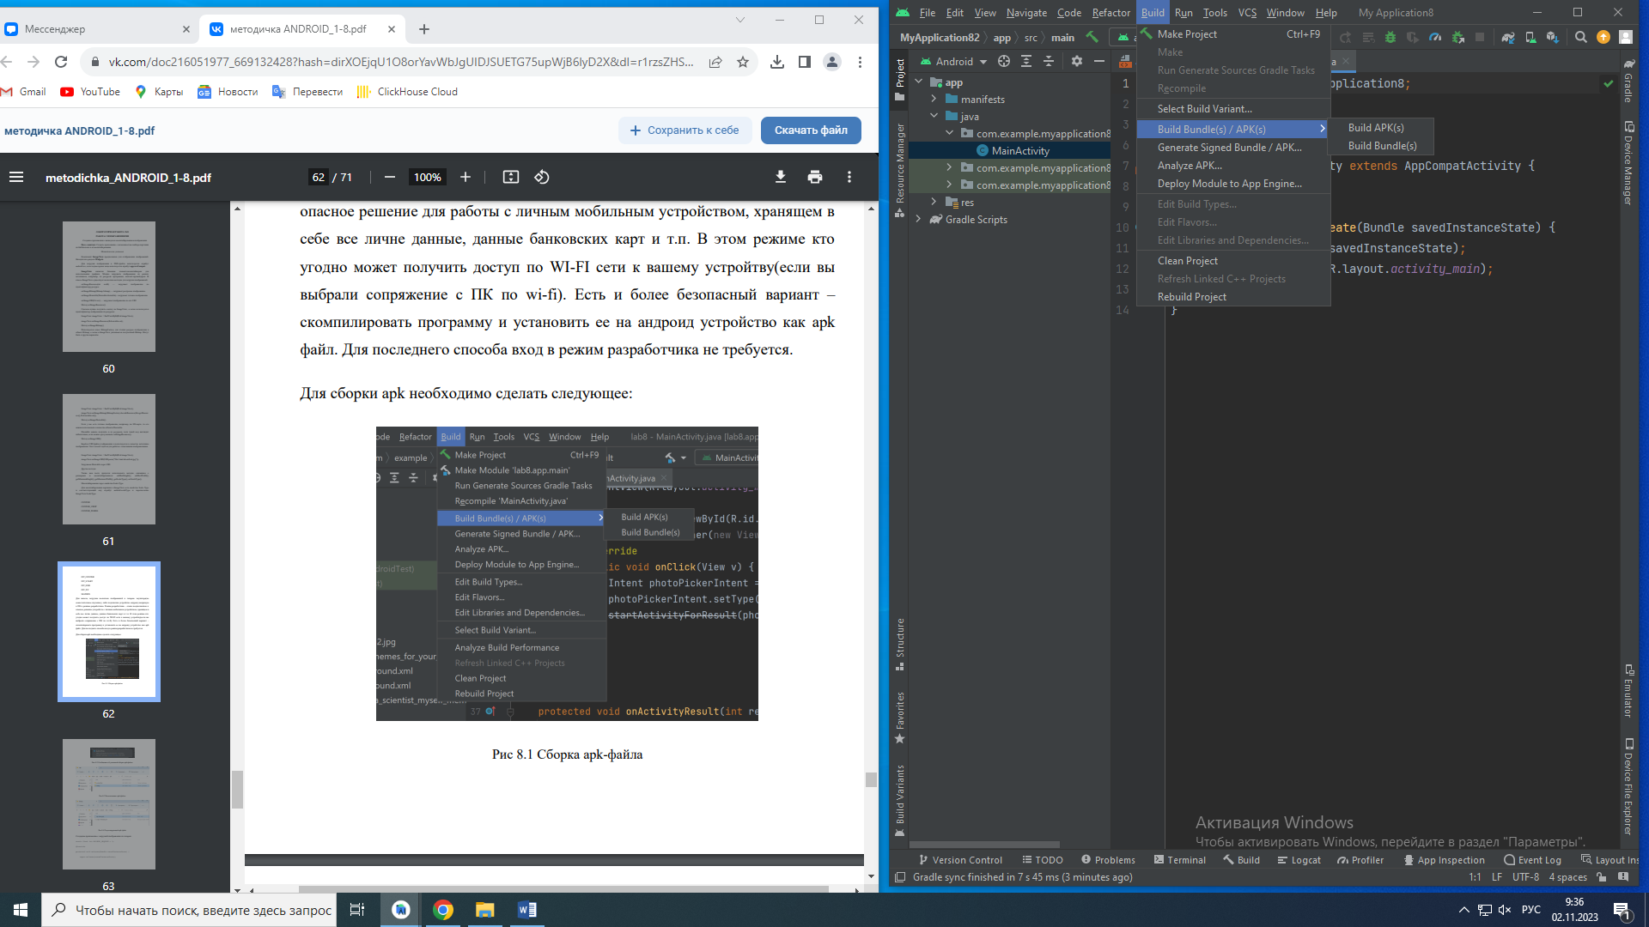

Рис 8.1 Сборка apk-файла

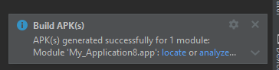

Рис 8.2 Сообщение об успешной сборке apk-файла

Создадим приложение с загрузкой изображения из галереи:

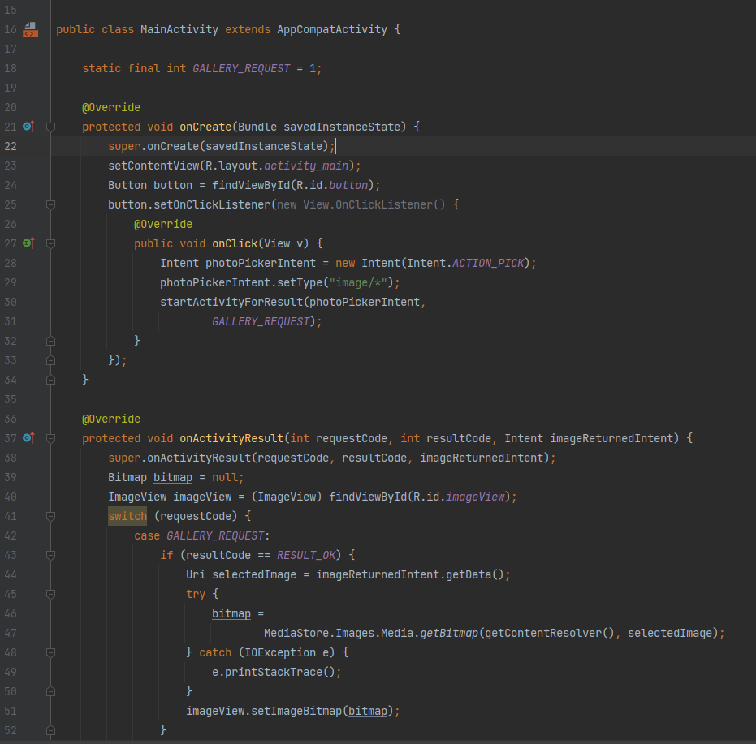

Рис 8.3 Код программы

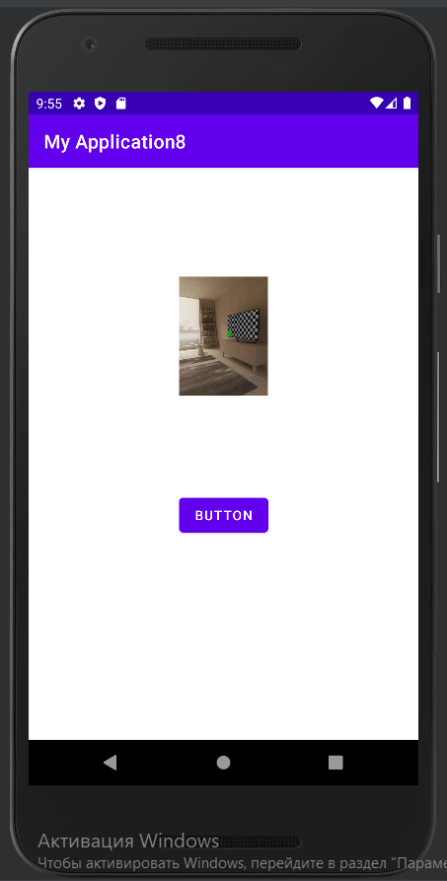

Рис 8.4 Результирующиее приложение

**Вывод**

В результате выполнения лабораторной работы было создано приложение с возможностью выбора картинки из библиотеки и её масштабирования.

|  |  |
| --- | --- |
| Выполнила | Каменская Е.В. |
| Проверил | Елкин Н.С. |